Nama : Muhammad Izzuddin Almansyur
NPM : 51422084
Kelas : 4IA07
Praktikum : Rekayasa Perangkat Lunak 2, ACT3
- SS kode dan output
MahasiswaController.java
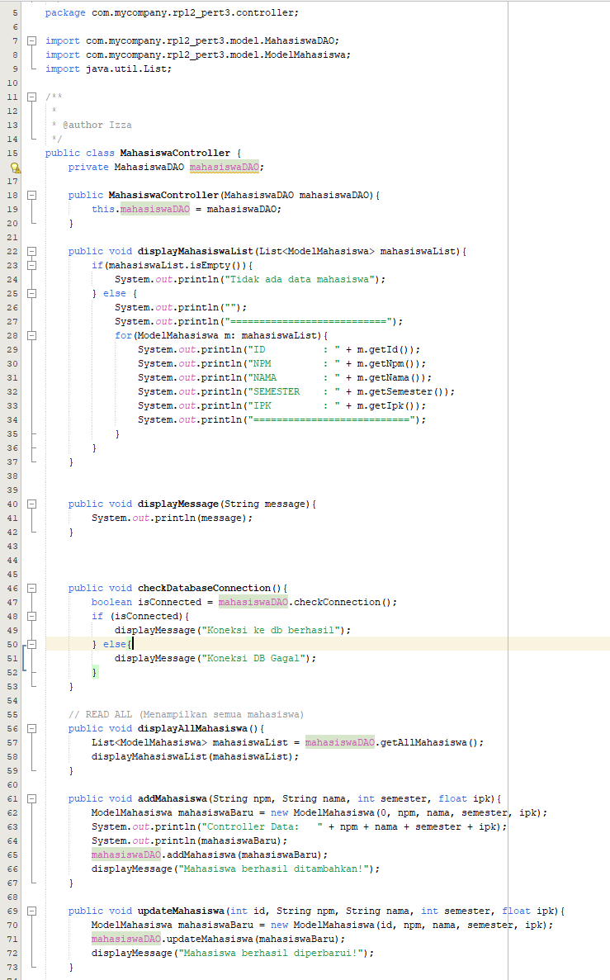

MahasiswaDAO.java
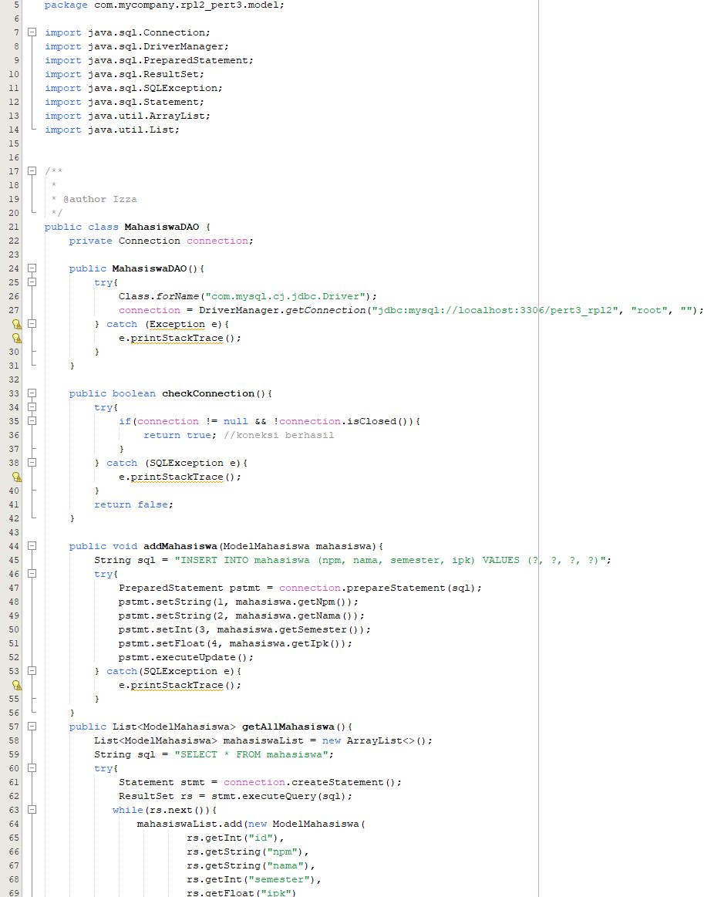
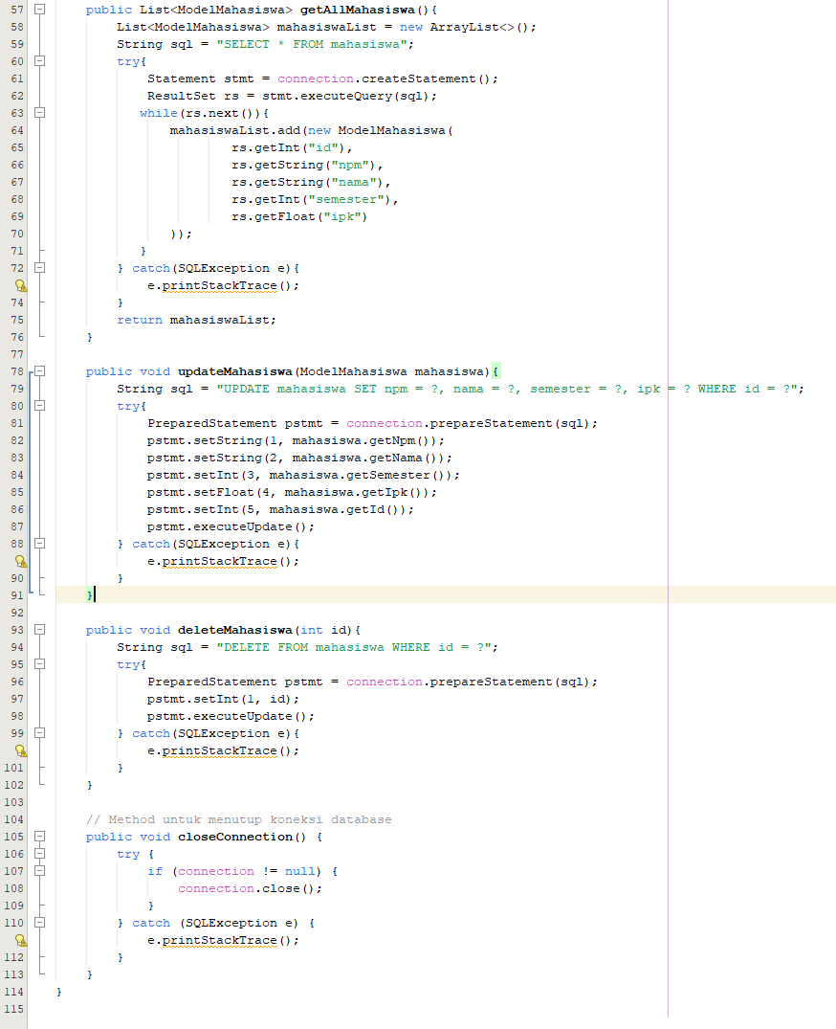

ModelMahasiswa.java
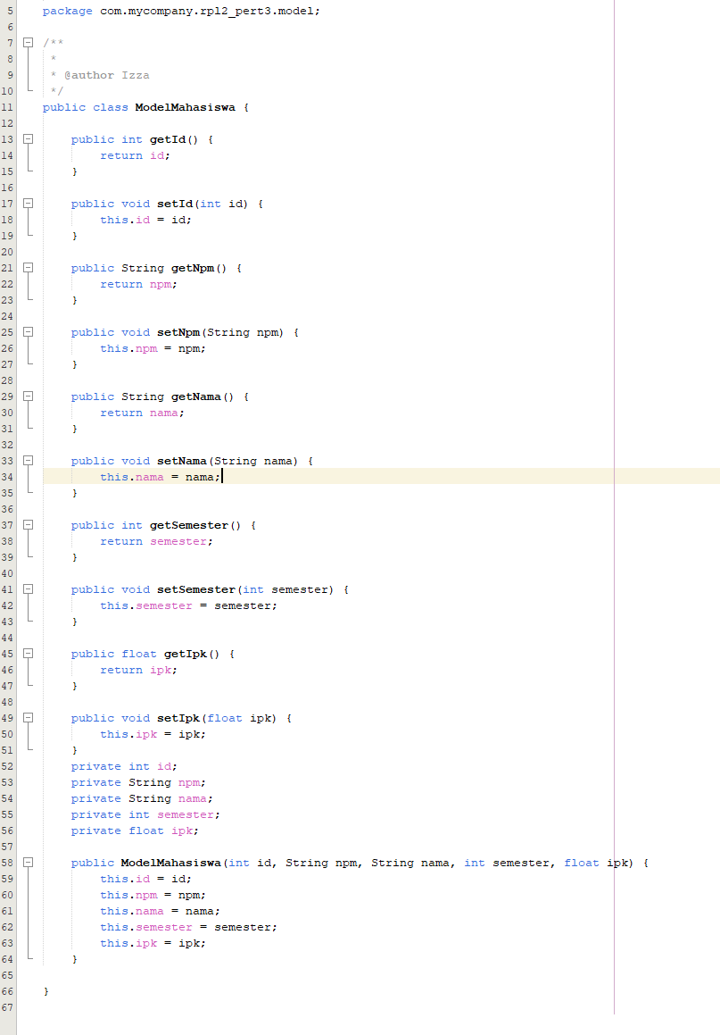

MahasiswaView.java
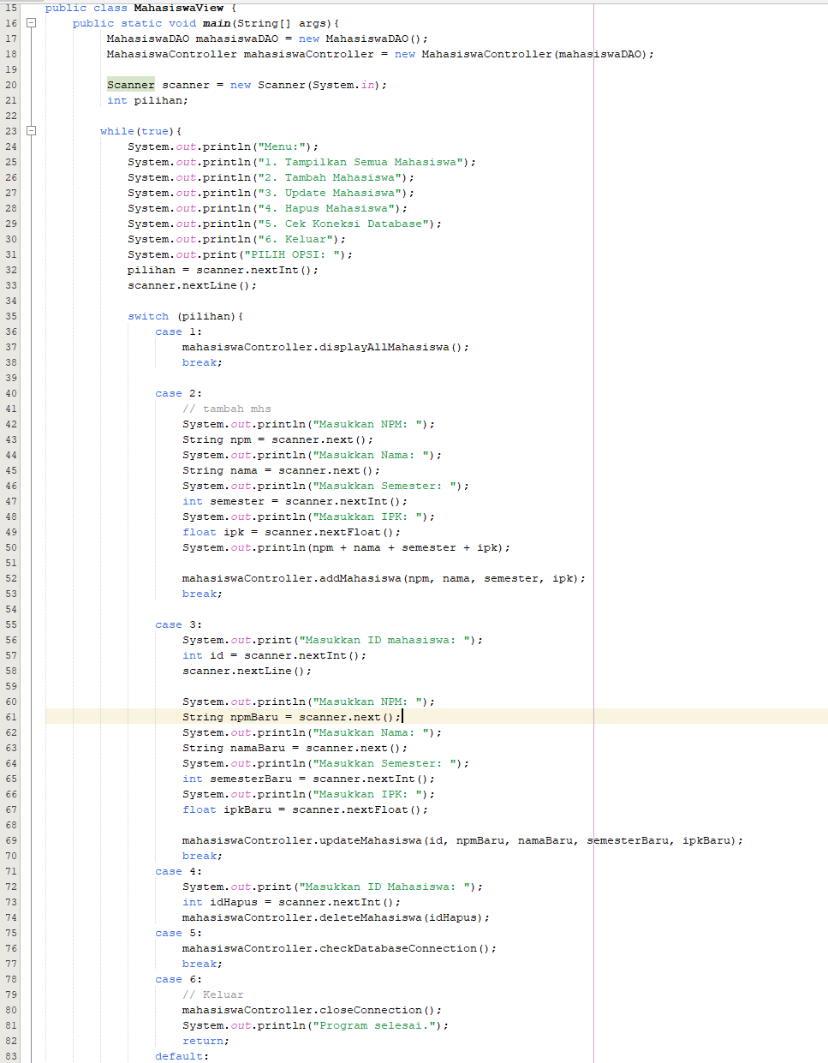

Pom.xml
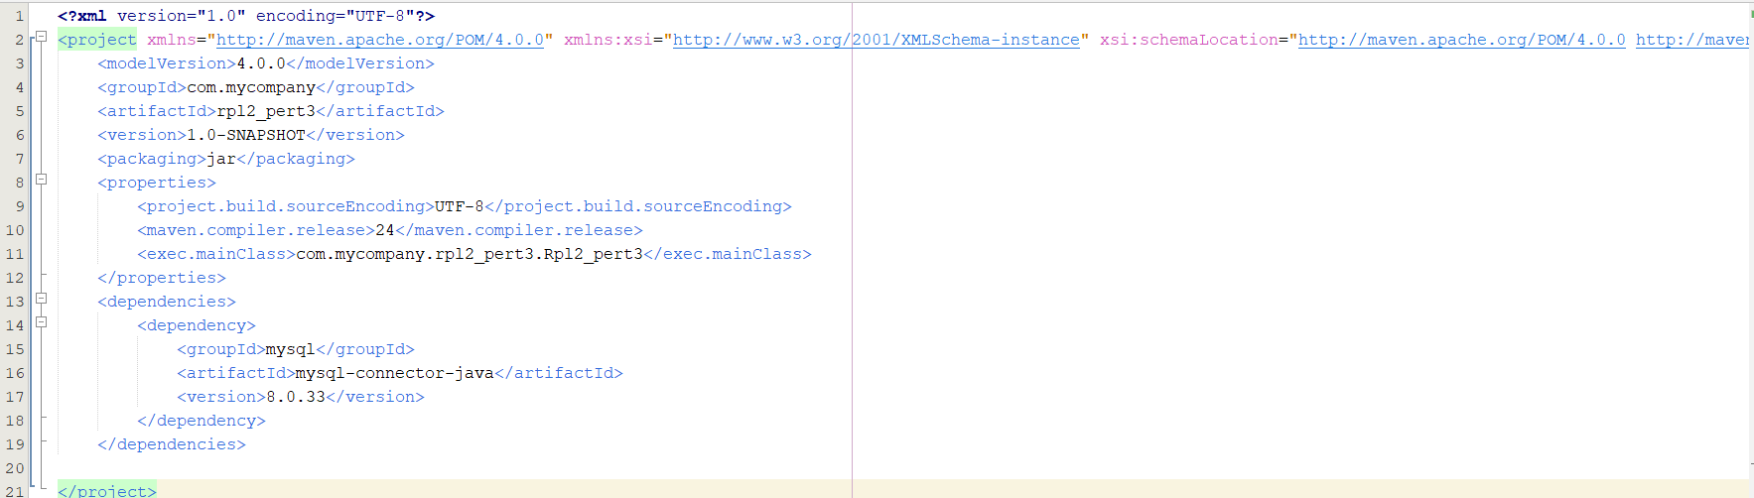
Output
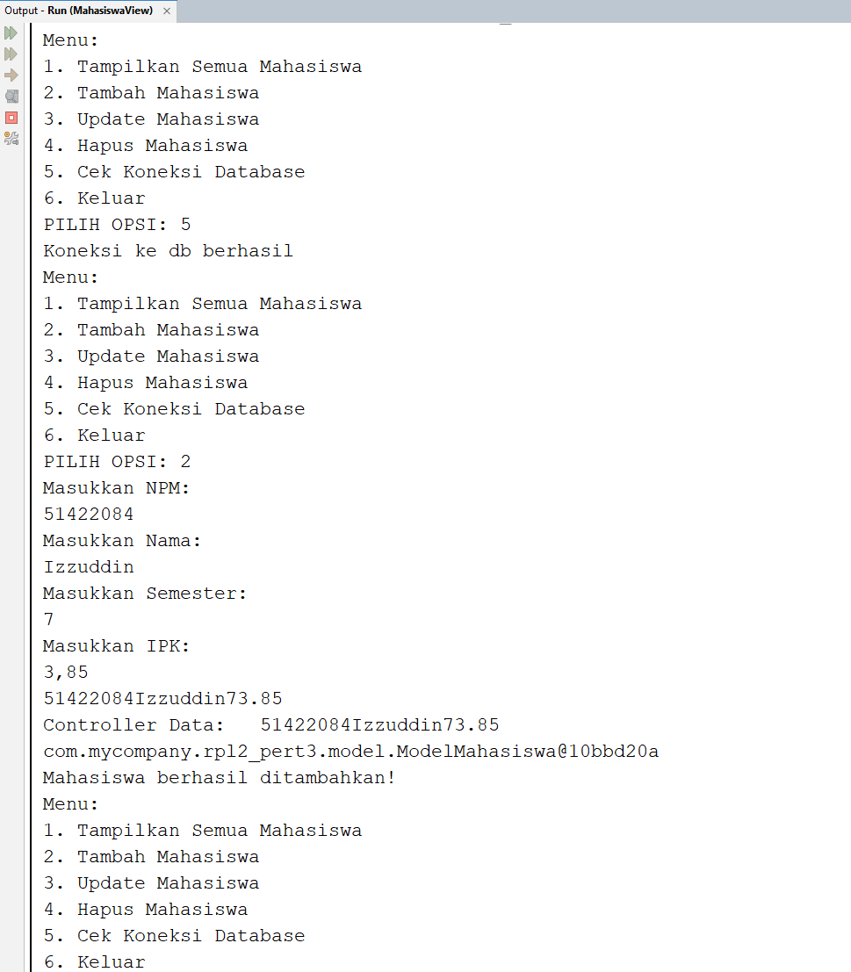
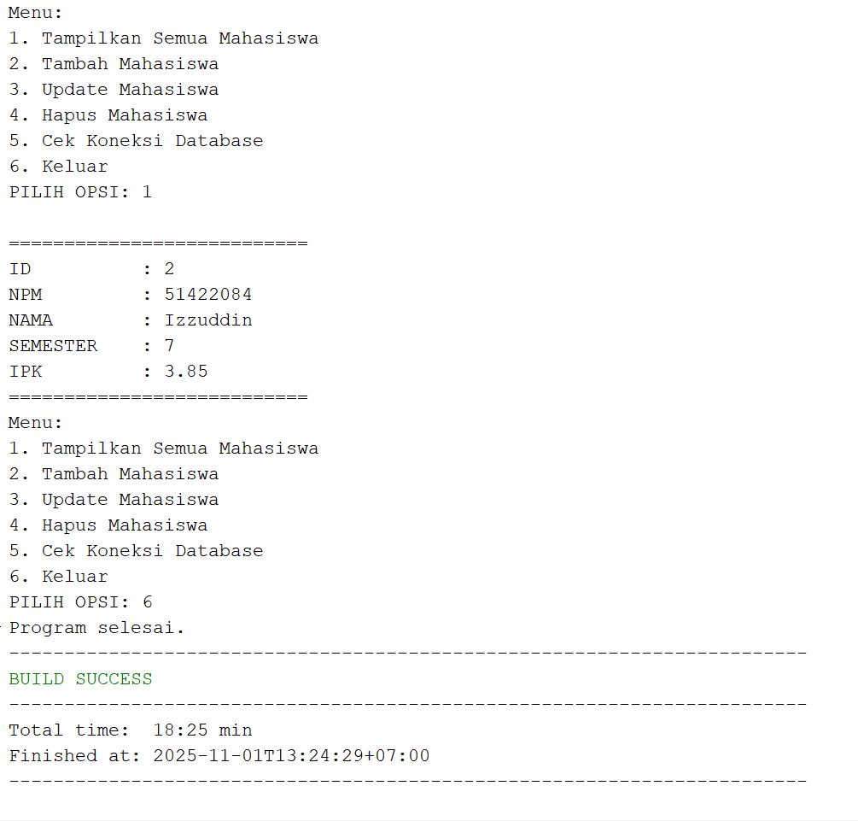
Database
